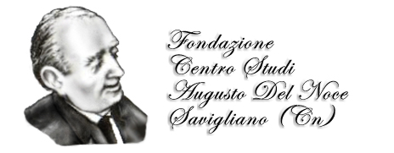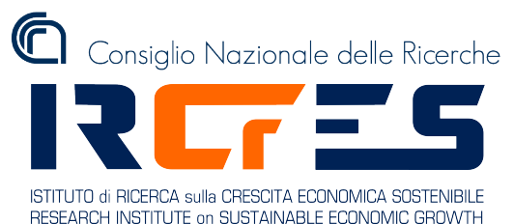 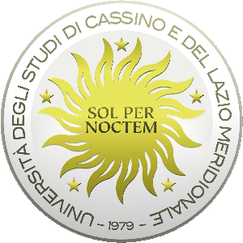

**Presentazione del libro**

**Augusto Del Noce, *Rousseau. Il male, la religione, la politica*, a cura di S. Azzaro, La Scuola, Brescia 2016**

con una *Introduzione* di S. Azzaro e R. Azzaro Pulvirenti

[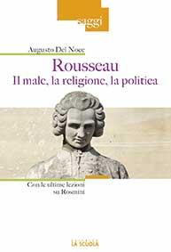](http://www.lascuola.it/it/home/scheda_uni?sc=2755&fc=SPE_003523)

**Roma, 25 ottobre 2016, ore 9.30**

**Consiglio Nazionale delle Ricerche**, Biblioteca “G. Marconi”, Piazzale Aldo Moro 6

**Saluti**

Prof. Secondo Rolfo, Direttore Ircres/Cnr

Prof. Enzo Randone, Presidente Fondazione Augusto Del Noce

Prof. Francesco Mercadante, Centro Internazionale di Studi Rosminiani

**Presentazione**

On. Prof. Rocco Buttiglione

Prof. Gaetano Calabrò

Prof. Giuseppe Riconda

**Interventi**

Prof. Paolo Armellini

Prof. Gabriella Cotta

Prof. Roberto Gatti

Dott. Lorenzo Ramella

**Intervengono gli Autori**

Aperitivo